Junıperus Chınensıs "Junıperus X Medıa"

Özellikleri

Bu tür adı daha seyrek kullanılmaya başlanmıştır. Tüm türleri düzgünce sıralanmış şekilde "chınensıs" ailesine aittir. "X Medıa" adı artık kullanılmamaktadır. Asıl melezleştirilmesi doğal yollarla Kuzeydoğu Asya'da yapılmıştır. Bahçe şekillendirmede yumuşak iğneli "Plumosa" ve biraz sivri iğneli "Pfitzeriana" adıyla iki gruba ayrılır.

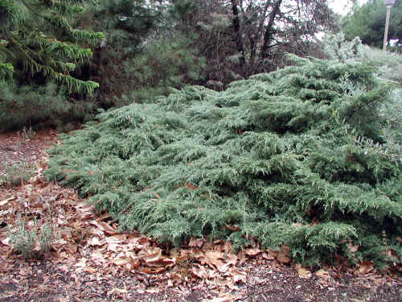

Yapraklı Ağaclar | YAPRAK  RENGİ | ÇİÇEK  RENGİ | MEYVE  (TOHUM)  RENGİ | SONBAHARDA  YAPRAK  RENGİ | çiçek açma dönemi | boy(max mt.) | çit için | bodur için | grup için | Davranış |  |  | Gelişme |  |  | Toprak |  | Işık İhtiyacı |  |  | İklim |  | Bölge |  |  |  | not
 |  |  |  |  |  |  |  |  |  | yayılıcı | dağınık | piramit form | yavaş | orta | hızlı | taze / havalanmış | kuru | güneş | gölge | yarı gölge | soğuk | ılıman | kıyı şeridi | alçak rakım | yüksek rakım | ova | not
Junıperus Chınensıs "Junıperus X Medıa" | - | - | - | - | - | 0 | - | - | - | - | - | - | - | - | - | - | - | - | - | - | - | - | - | - | - | - | -

